TÀI LIỆU HƯỚNG DẪN SỬ DỤNG
HỆ THỐNG QUẢN LÝ HỌC VÀ THI
(dành cho đơn vị nhà trường)

Hà Nội, tháng 03/2026

MỤC LỤC
I. Mục đích, yêu cầu 2
II. Quy trình thực hiện 2
1. Hệ thống 3
1.1. Phân quyền quản lý câu hỏi đề thi bài học 3
1.2. Quản lý tài khoản thí sinh 7
1.3. Cấu hình hệ thống 8
1.4. Nhóm người dùng 9
1.5. Phân quyền nhóm người dùng phần mềm 11
1.6. Phân quyền nhóm người dùng menu 12
1.7. Danh sách người dùng 13
2. Danh mục 17
2.1. Môn học 17
2.2. Chương học 19
2.3. Bài học 20
2.4. Mức độ nhận thức 21
2.5. Trừ điểm bài thi khi vi phạm quy chế 21
3. Quản trị bài học 22
3.1. Quản lý bài tập về nhà 22
3.2 Chấm bài tập về nhà 29
4. Đăng xuất tài khoản 30
THÔNG TIN HỖ TRỢ 31

I. Mục đích, yêu cầu
Nền tảng học trực tuyến QLMS giúp nhà trường và giáo viên quản lý và triển khai các khóa học trực tuyến. Hệ thống cung cấp và theo dõi các hoạt động học tập trực tuyến của học sinh, cung cấp nội dung học tập, quản lý người học và theo dõi tiến độ và đánh giá kết quả học tập.
- Tạo và thiết kế nội dung: Phần mềm cung cấp các công cụ để giáo viên tạo ra nội dung giảng dạy bao gồm: Video, bài giảng, tài liệu, bài tập và kiểm tra…. theo cách phù hợp nhất với mục tiêu học tập và từng đối tượng học sinh.
- Quản lý học sinh và khóa học: Phần mềm giúp quản lý học sinh và khóa học một cách hiệu quả. Hỗ trợ việc đăng ký học, theo dõi tiến độ học tập của học sinh, cung cấp phản hồi và hỗ trợ, và quản lý các tài nguyên học liệu.
- Tương tác và giao tiếp: Cung cấp các công cụ tương tác như tạo lớp học trực tuyến và hệ thống tin nhắn để giáo viên và học sinh có thể tương tác, trao đổi ý kiến và hỗ trợ lẫn nhau.
- Kiểm tra và đánh giá: Phần mềm cho phép giáo viên tạo và quản lý các bài kiểm tra, bài tập và đánh giá. Phần mềm cung cấp các công cụ để theo dõi tiến độ học tập của học sinh, đánh giá thành tích của học sinh và cung cấp phản hồi.
- Phân tích dữ liệu: Hỗ trợ việc thu thập và phân tích dữ liệu về hoạt động học tập của học sinh, giúp giáo viên hiểu rõ hơn về cách học sinh tương tác với nội dung và nền tảng học tập, từ đó cải thiện quá trình giảng dạy và học tập.

II. Quy trình thực hiện
Bước 1: Mở trình duyệt web firefox 3.5 trở lên (Cốc cốc, Chrome…).
Bước 2: Truy cập theo địa chỉ: https://giaovien.qlms.vn/
Bước 3: Nhập đầy đủ các thông tin đăng nhập và kích nút [Đăng nhập] hoặc [Đăng nhập SSO] để đăng nhập hệ thống quản lý học và thi trực tuyến qua Hệ sinh thái phần mềm chuyển đổi số.
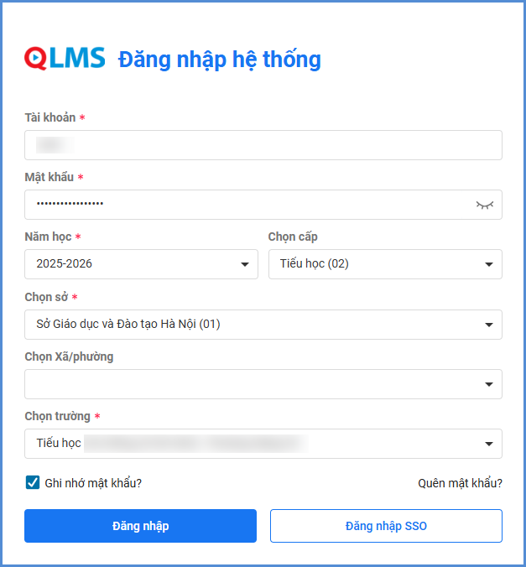

1. Hệ thống
Mô tả: Chức năng này của phần mềm cho phép đơn vị phân quyền nhập liệu trắc nghiệm và quản lý tài khoản thí sinh.

1.1. Phân quyền quản lý câu hỏi đề thi bài học
Mô tả: Cho phép đơn vị phân quyền chi tiết người dùng trên hệ thống để thực hiện nhập, duyệt câu hỏi, duyệt đề thi, nhập bài giảng, nhập bài học trên truyền hình (nếu có). Sau khi được phân quyền, mỗi người dùng sẽ thao tác các chức năng phần mềm theo quyền được phân công tương ứng.
Hệ thống hỗ trợ 2 cách phân quyền:
Cách 1: Phân quyền trực tiếp từ phần mềm
Cách 2: Đồng bộ PCCM từ CSDL
Các bước thực hiện:
** Cách 1: Phân quyền trực tiếp từ phần mềm
Bước 1: Chọn mục 1.Hệ thống/ 1.1. Phân quyền quản lý câu hỏi đề thi bài học.
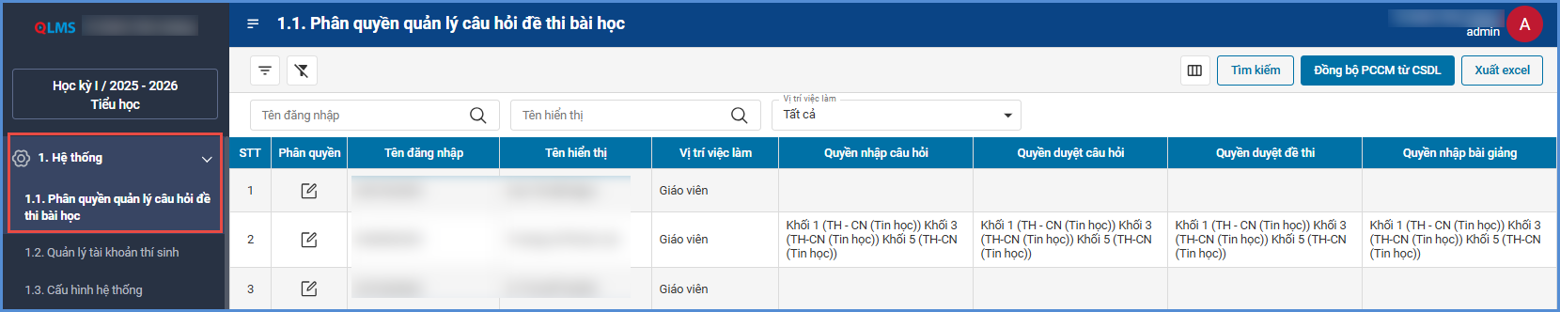
Bước 2: Tại người dùng cần phân quyền, kích chọn biểu tượng phân quyền 
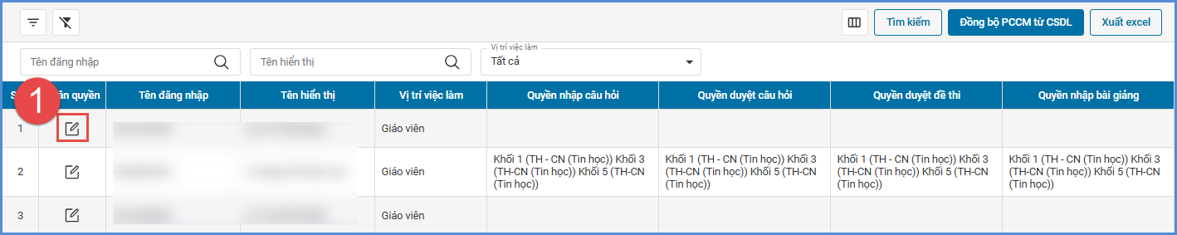
Bước 3: Tích chọn quyền cần phân công cho người dùng.
Bước 4: Kích nút [Lưu dữ liệu] để hoàn thành.
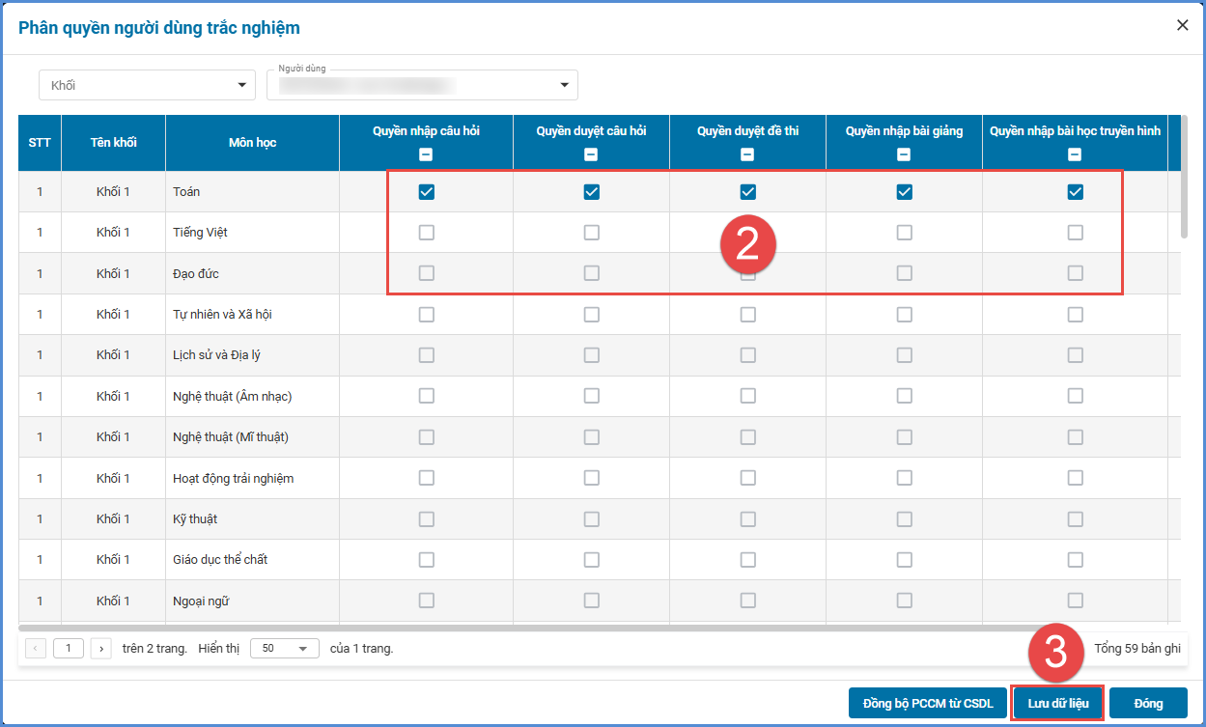
** Cách 2: Đồng bộ PCCM từ CSDL
Bước 1: Chọn mục 1.Hệ thống/ 1.1. Phân quyền quản lý câu hỏi đề thi bài học.
Bước 2: Tại người dùng cần phân quyền, kích chọn biểu tượng phân quyền
Bước 3: Kích nút Đồng bộ PCCM từ CSDL, hệ thống hiển thị thông báo: Bạn có chắc chắn muốn đồng bộ phân quyền quản lý câu hỏi, đề thi, bài học cho một tài khoản?”, kích chọn học kỳ đồng bộ và kích [Xác nhận] để thực hiện đồng bộ.
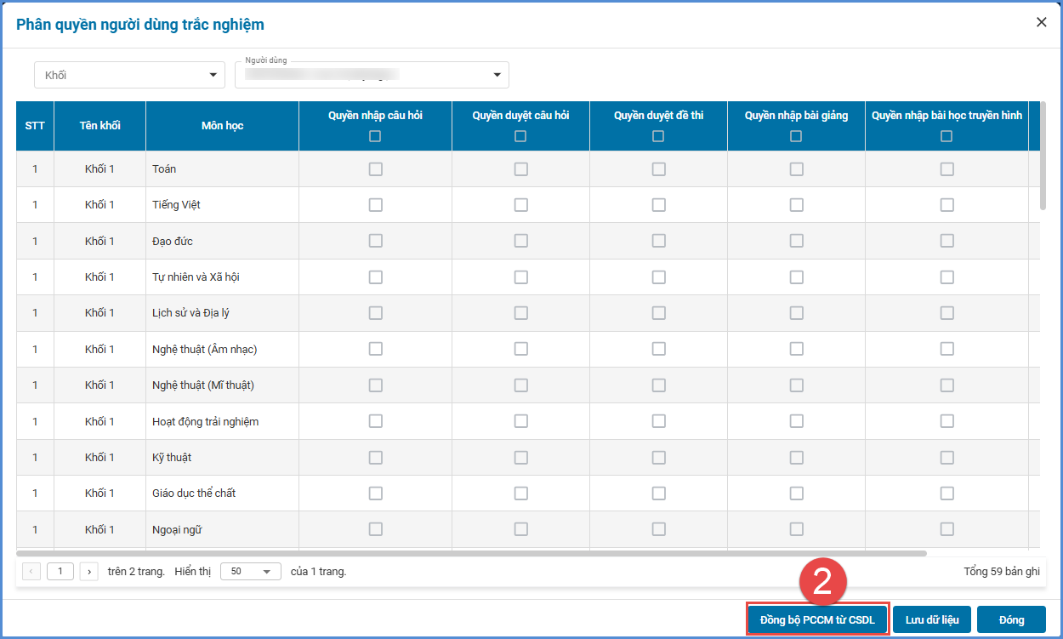
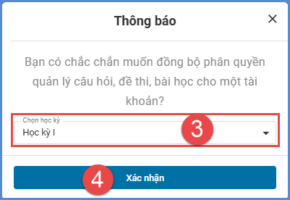

1.2. Quản lý tài khoản thí sinh
Mô tả: Chức năng này cho phép đơn vị cấp lại mật khẩu truy cập trang học, thi trực tuyến cho học sinh.
Các bước thực hiện:
Bước 1: Chọn mục 1. Hệ thống/ 1.2 Quản lý tài khoản thí sinh
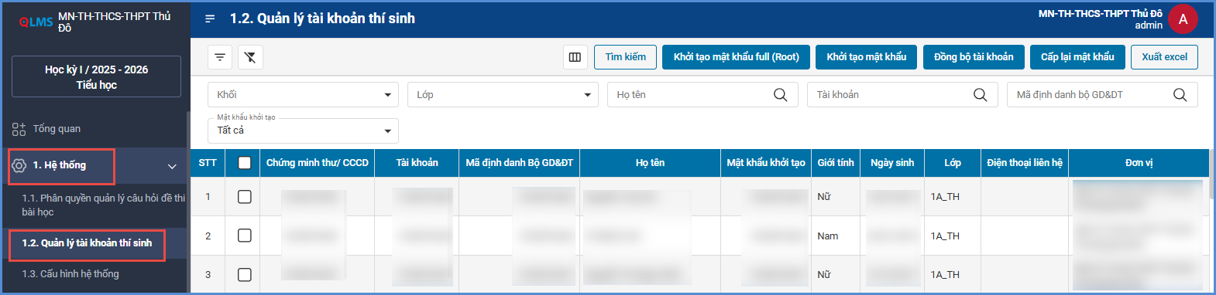
Bước 2: Chọn Khối học/ Lớp, học sinh cần cấp lại mật khẩu và kích nút [Cấp lại mật khẩu]
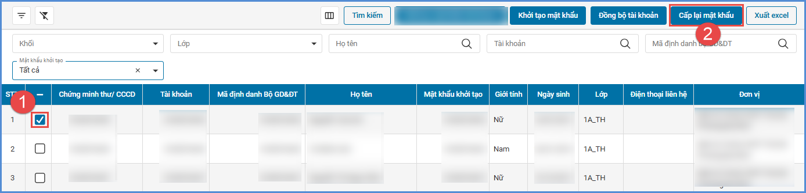
Bước 3: Nhập mật khẩu mới cho thí sinh và kích nút [Xác nhận] để hoàn thành.
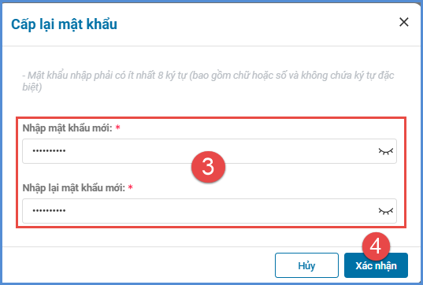
Lưu ý: Mỗi học sinh sẽ được cung cấp 1 mật khẩu khởi tạo mặc định. Học sinh nào quên mật khẩu sau khi thay đổi, nhà trường cần thực hiện cấp lại mật khẩu.
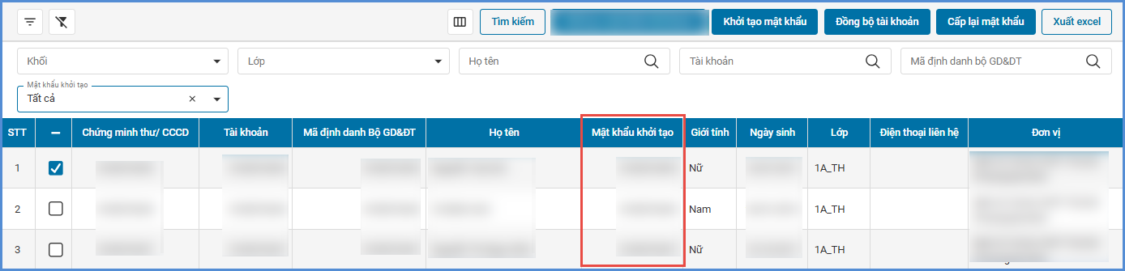

1.3. Cấu hình hệ thống
Mô tả: Chức năng này cho phép đơn vị thực hiện cài đặt cấu hình chung cho hệ thống các tính năng như cấu hình bài giảng, cấu hình thông báo, cấu hình upload...
Các bước thực hiện:
Bước 1: Bước 1: Chọn mục 1.Hệ thống/ 1.3. Cấu hình hệ thống
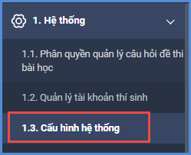
Bước 2: Cài đặt cấu hình và kích nút [Cập nhật] để lưu lại dữ liệu. 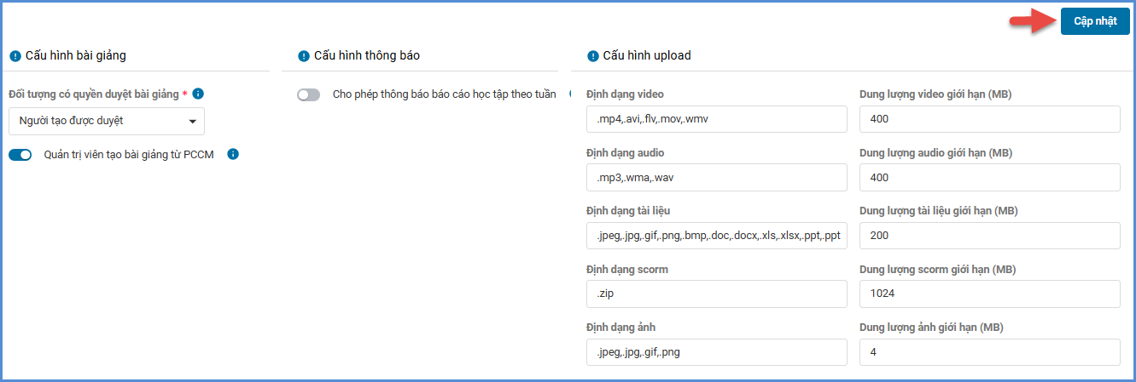

1.4. Nhóm người dùng
Mô tả: Chức năng này hỗ trợ nhà trường quản lý các nhóm người dùng trong đơn vị, giới hạn sử dụng các chức năng trên phần mềm. Ngoài những nhóm người dùng hệ thống đã khai báo sẵn, trường hợp đơn vị có thêm nhóm người dùng nào sẽ thực hiện thêm mới nhóm người dùng đó.
Các bước thực hiện thêm mới nhóm người dùng:
Bước 1: Chọn mục 1.Hệ thống/ 1.4. Nhóm người dùng và kích nút [Thêm mới].
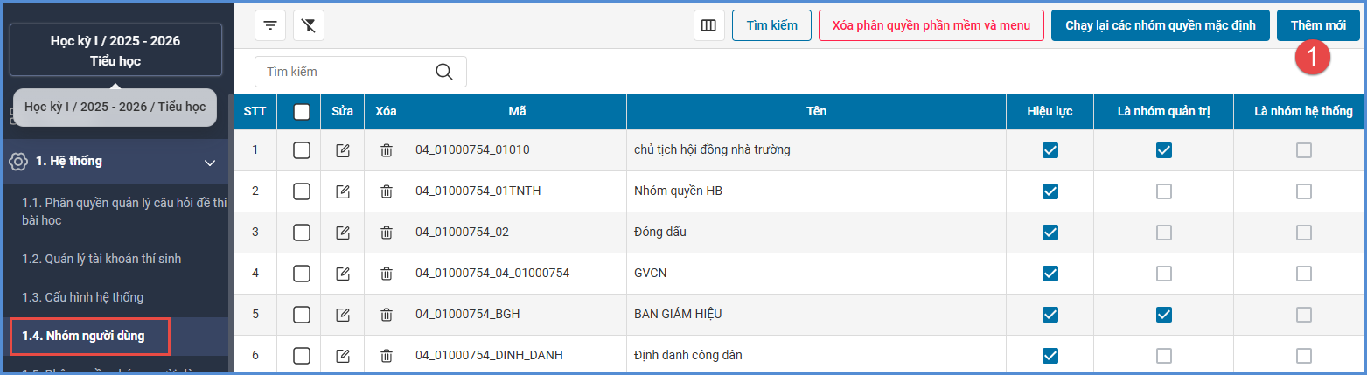
Bước 2: Nhập các thông tin Mã nhóm quyền, Tên nhóm quyền, tích chọn Hiệu lực và kích nút [Ghi] để lưu lại dữ liệu.
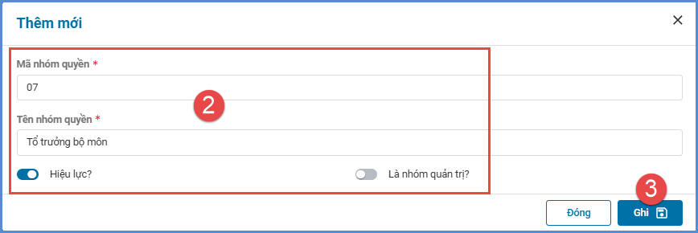
- Sửa nhóm người dùng: Để sửa nhóm người dùng, nhà trường kích vào biểu tượng trước nhóm quyền cần sửa, cập nhật lại thông tin và kích nút [Ghi] để lưu lại dữ liệu.
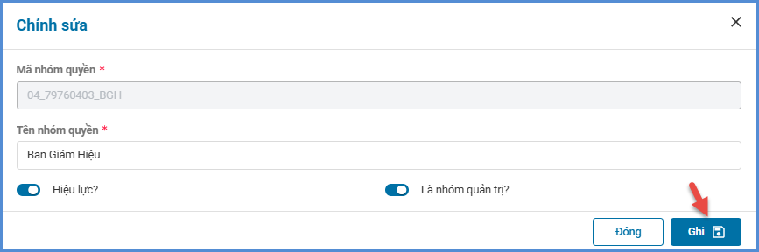
- Xóa nhóm người dùng: Để xóa nhóm người dùng, nhà trường kích vào biểu tượng trước nhóm quyền cần xóa. Hệ thống hiển thị thông báo “Bạn chắc chắn muốn xóa bản ghi này?”, kích nút [Xác nhận] để hoàn thành.
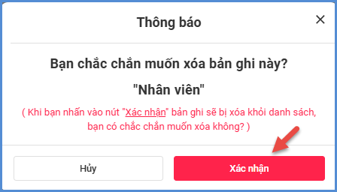
- Xóa phân quyền và menu: Để xóa phân quyền và menu của nhóm người dùng, nhà trường tích chọn nhóm quyền và kích nút [Xóa phân quyền và menu]. Hệ thống hiển thị thông báo “Bạn chắc chắn muốn xóa nhóm quyền này?”, kích nút [Xác nhận] để hoàn thành.
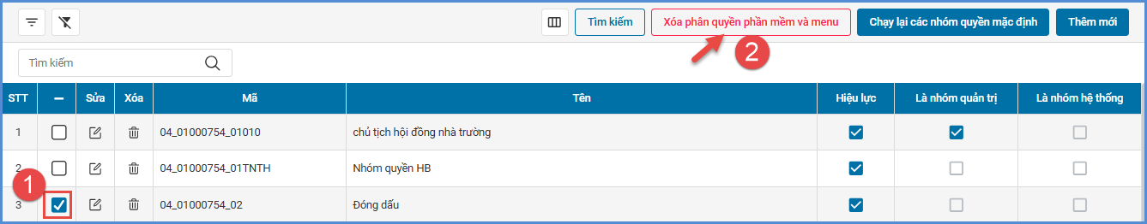
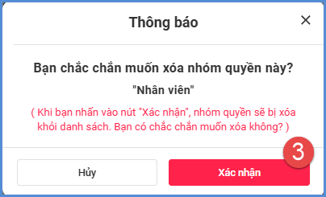

1.5. Phân quyền nhóm người dùng phần mềm
Mô tả: Chức năng này hỗ trợ nhà trường phân quyền khối quản lý cho nhóm người dùng đã được tạo ra từ mục 1.4 Nhóm người dùng.
Các bước thực hiện:
Bước 1: Chọn mục 1.Hệ thống/ 1.5. Phân quyền nhóm người dùng phần mềm
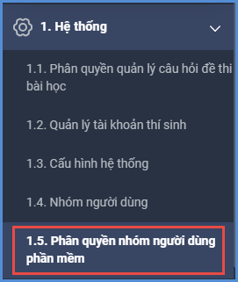
Bước 2: Chọn nhóm quyền và tích chọn danh sách phần mềm. Kích nút [Lưu] để hoàn thành.
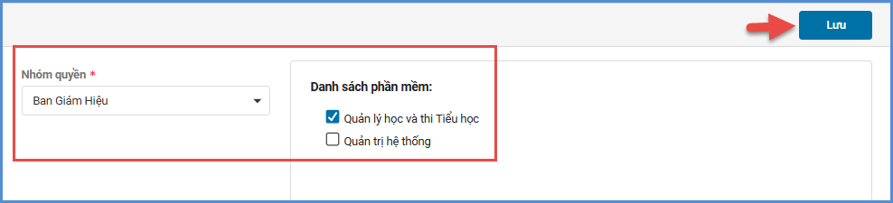

1.6. Phân quyền nhóm người dùng menu
Mô tả: Chức năng này hỗ trợ nhà trường phân quyền từng chức năng chi tiết cho nhóm người dùng menu.
Các bước thực hiện:
Bước 1: Chọn mục 1.Hệ thống/ 1.6. Nhóm người dùng menu
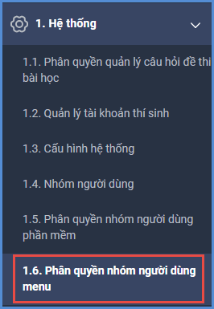
Bước 2: Chọn Nhóm quyền, chọn phần mềm cần phân công và tích chọn từng chức năng trên menu sử dụng phần mềm.
Bước 3: Kích [Lưu] để lưu dữ liệu.
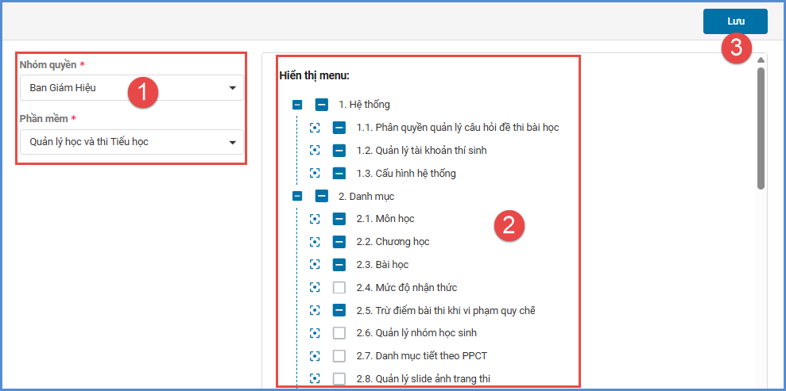

1.7. Danh sách người dùng
Mô tả: Chức năng này hỗ trợ nhà trường quản lý người dùng theo tên đăng nhập.
Các bước thực hiện:
Bước 1: Chọn mục 1.Hệ thống/ 1.7. Danh sách người dùng
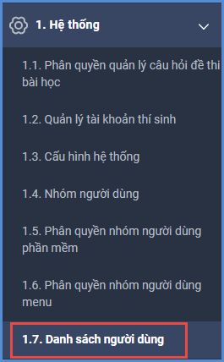
Bước 2: Kích nút [Lấy danh sách CBQL/GV]
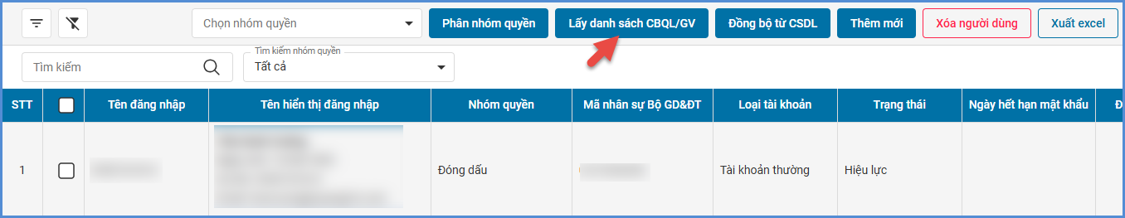
Bước 3: Tích chọn vào ô vuông trước tên CBQL/GV và kích nút [Thực hiện].
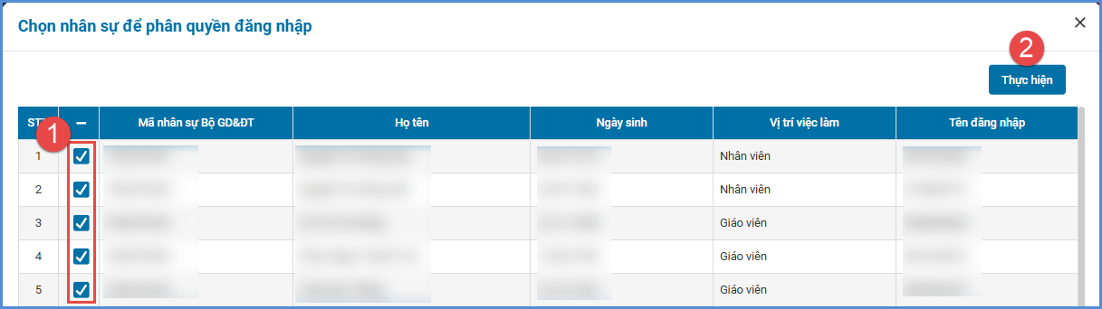
Bước 4: Hệ thống hiển thị thông báo: “Bạn có chắc chắn muốn tạo tài khoản cho người dùng này, kích [Xác nhận] để đồng ý.
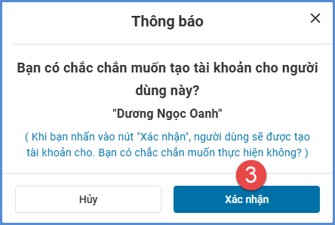
Lưu ý:
- Đối với tài khoản người dùng đã được Phân nhóm quyền cột Trạng thái hiển thị Hiệu lực.
- Đối với tài khoản người dùng chưa được Phân nhóm quyền cột Trạng thái hiển thị Không hiệu lực.
- Đối với các tài khoản có trạng thái hiển thị Không hiệu lực, sẽ không đăng nhập được vào tài khoản.
- Để Phân nhóm quyền cho tài khoản có trạng thái hiển thị Không hiệu lực, quản trị viên thực hiện theo các bước sau:
Bước 1: Tích chọn vào ô vuông trước tên tài khoản cần phân nhóm quyền
Bước 2: Chọn nhóm quyền
Bước 3: Kích nút [Phân nhóm quyền].
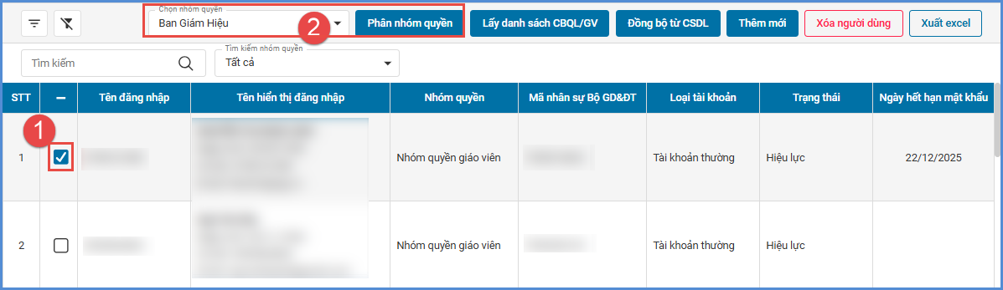
- Để Thêm mới người dùng quản trị viên thực hiện như sau:
Bước 1: Kích nút [Thêm mới]
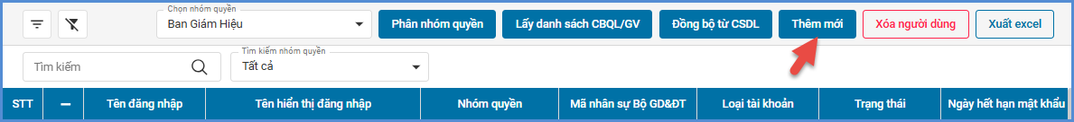
Bước 2: Nhập các thông tin Tên đăng nhập, Mật khẩu, Họ và tên, chọn nhóm quyền.
Bước 3: Kích nút [Ghi] để lưu lại dữ liệu.
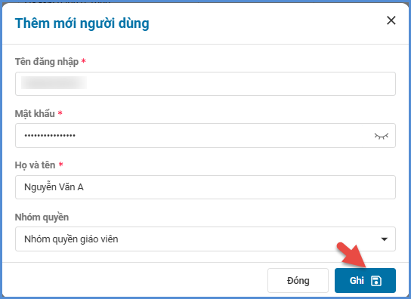
- Để đồng bộ tài khoản cho người dùng từ hệ thống CSDL, kích nút [Đồng bộ từ CSDL].
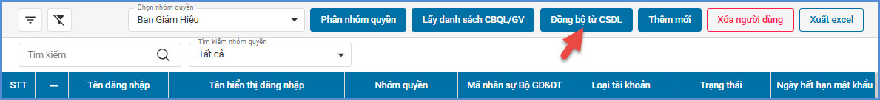
- Để xóa tài khoản người dùng, tích chọn tên người dùng cần xóa và kích nút [Xóa người dùng] 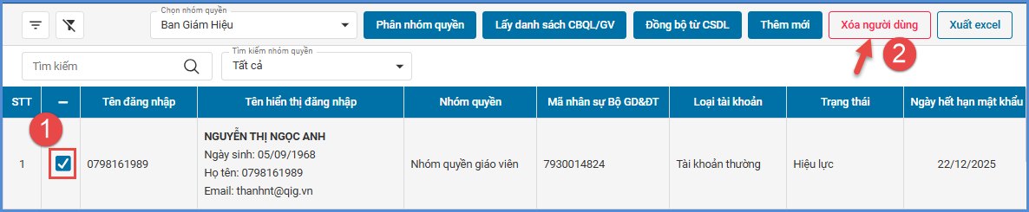

2. Danh mục
Mô tả: Chức năng này cho phép quản lý môn, chương, bài học theo chương trình chuẩn SGK hiện hành của Bộ giáo dục đào tạo và có thể bổ sung thêm môn học, chương, bài… theo nhu cầu sử dụng tại đơn vị.

2.1. Môn học
Mô tả: Hệ thống đã khai báo mặc định các môn học theo chương trình học chung của Bộ giáo dục và đào tạo tại mục 2. Danh mục/ 2.1. Môn học.
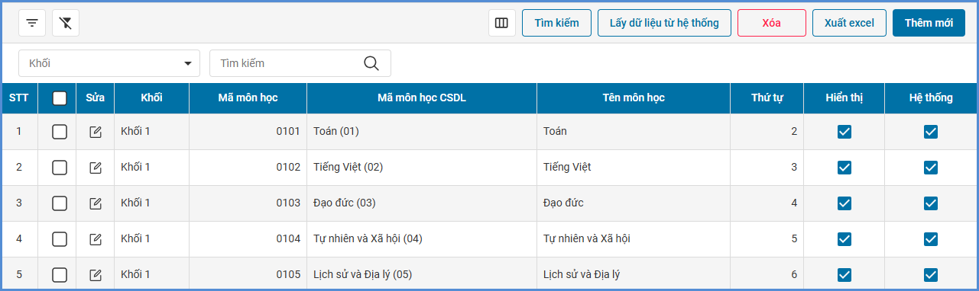
Lưu ý:
- Để xóa môn học, tích chọn ô vuông tại môn cần xóa, kích nút [Xóa] để thực hiện xóa môn.
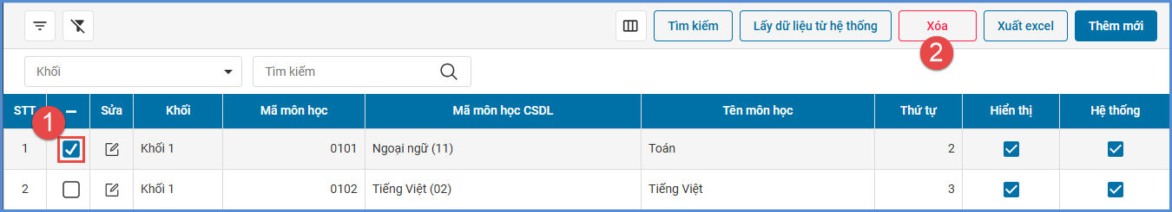
- Khi xóa môn học không phải môn học hệ thống, muốn hiển thị lại các câu hỏi đã tạo của môn học này -> người dùng thêm lại môn học, nhập đúng mã môn học trước khi xóa.
- Trường hợp người dùng đã xóa môn học của hệ thống: Kích nút [Lấy dữ liệu từ hệ thống] -> Hệ thống sẽ lấy lại môn học, câu hỏi đã đưa vào môn học đó (nếu có).
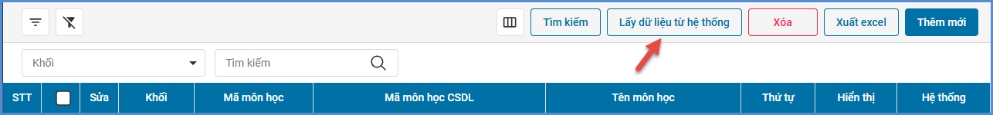
- Hệ thống chỉ hỗ trợ kỳ thi trắc nghiệm ở 1 môn học, trường hợp đơn vị muốn kỳ thi ở nhiều môn học -> Bắt buộc tạo thêm môn học mới bằng cách kích vào nút [Thêm mới]. Ví dụ: Môn Toán – Lý.
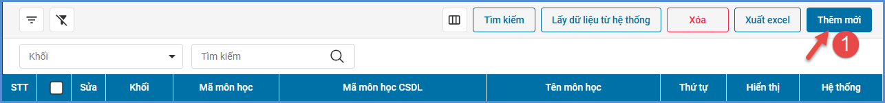
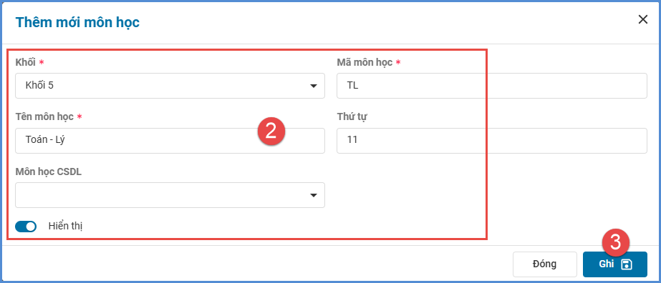
- Cột Hiển thị tại từng môn học: Mặc định tất cả môn học là Hiển thị, môn học nào không tích hiển thị sẽ không có trong giao diện tạo, duyệt câu hỏi hay kỳ thi…
- Để sửa thông tin môn học, kích biểu tượng  tại môn học tương ứng. Cập nhật thông tin môn học và kích nút [Ghi] để lưu lại dữ liệu.
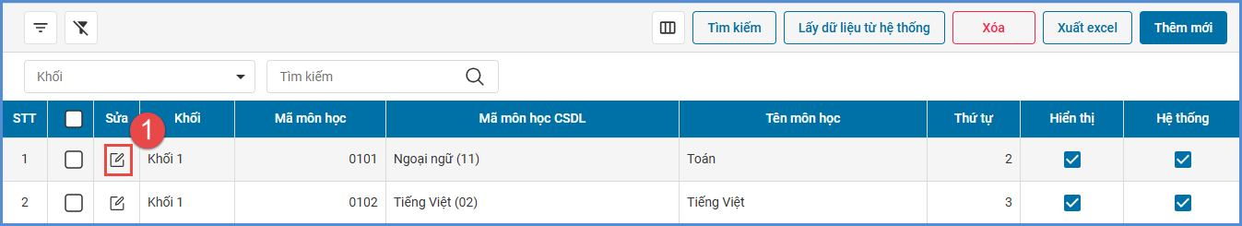
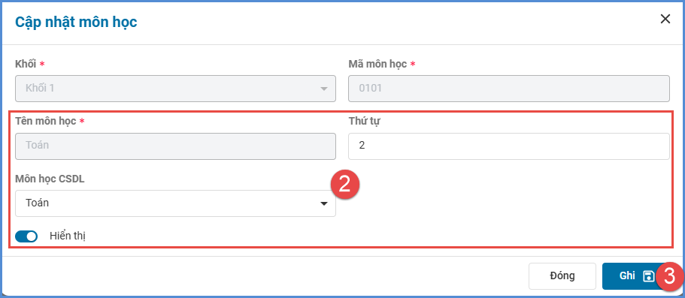

2.2. Chương học
Mô tả: Hệ thống đã khai báo mặc định chương học theo chương trình SGK hiện hành của Bộ giáo dục và đào tạo. Đơn vị có thể tạo thêm chương mục của các môn học mới tạo ra từ 2.1 Môn học.
Các bước thực hiện:
Bước 1: Kích chọn 2. Danh mục/ 2.2. Chương học
Bước 2: Chọn Khối, Môn học và kích nút [Thêm mới]
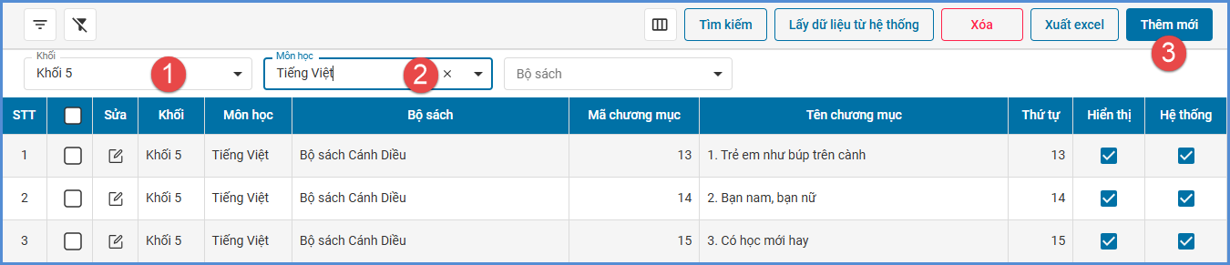
Bước 3: Nhập Mã chương mục, Tên chương mục, Thứ tự và tích Hiển thị.
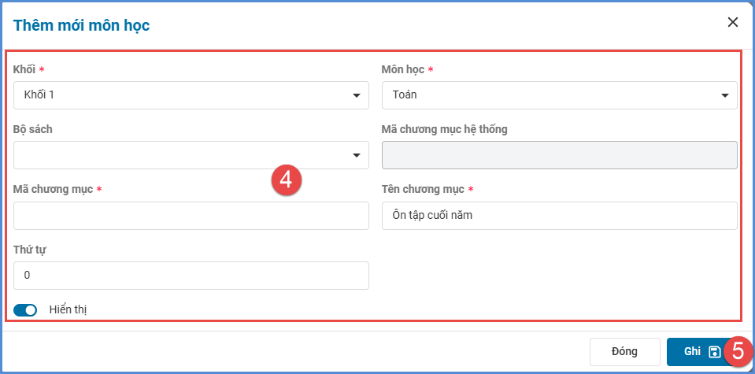
Bước 4: Kích nút [Ghi] để lưu lại chương mục vừa tạo.

2.3. Bài học
Mô tả: Hệ thống đã khai báo mặc định bài học theo chương của các môn học trong chương trình SGK hiện hành Bộ giáo dục và đào tạo. Đơn vị có thể tạo thêm bài học khác ở các môn học tạo ra.
Các bước thực hiện:
Bước 1: Kích chọn 2. Danh mục/2.3. Bài học
Bước 2: Chọn Khối, Môn học, Chương và kích nút [Thêm mới]
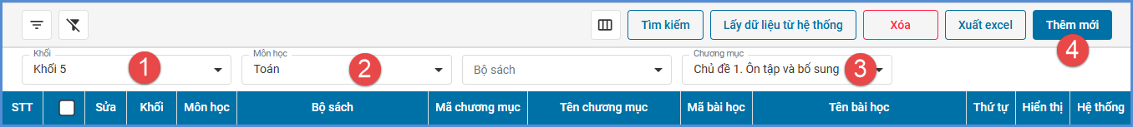
Bước 3: Nhập đầy đủ thông tin bài học và kích nút[Ghi] để lưu lại.
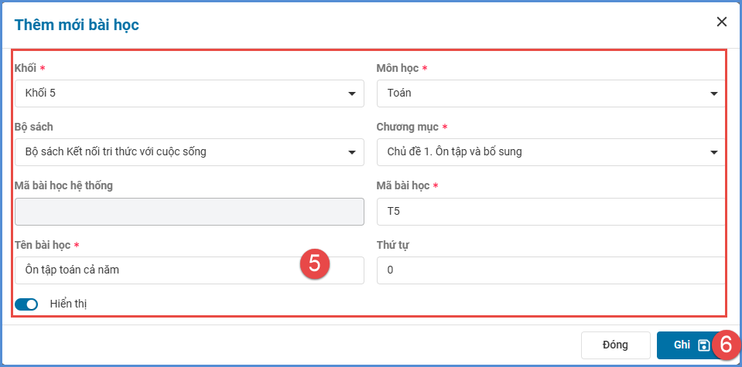

2.4. Mức độ nhận thức
Mô tả: Hệ thống đã khai báo 04 mức độ nhận thức, bao gồm: Nhận biết – Thông hiểu - Vận dụng – Vận dụng cao.
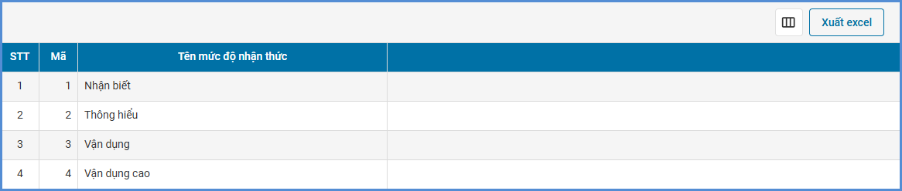

2.5. Trừ điểm bài thi khi vi phạm quy chế
Mô tả: Hệ thống đã khai báo các trạng thái thi của học sinh và % trừ điểm khi vi phạm theo quy chế ra đề thi trắc nghiệm phổ thông của Bộ giáo dục và đào tạo.
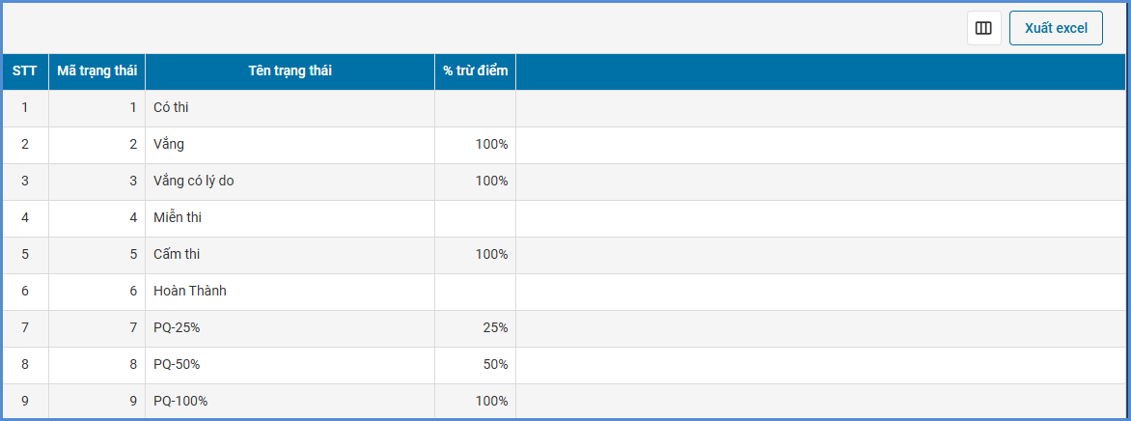

3. Quản trị bài học

3.1. Quản lý bài tập về nhà
Mô tả: Chức năng này hỗ trợ giáo viên tạo các bài tập về nhà cho học sinh từ tài liệu trong kho học liệu số.
Các bước thực hiện như sau:
Bước 1: Chọn mục 3. Quản trị bài học/3.4. Bài tập bản quyền
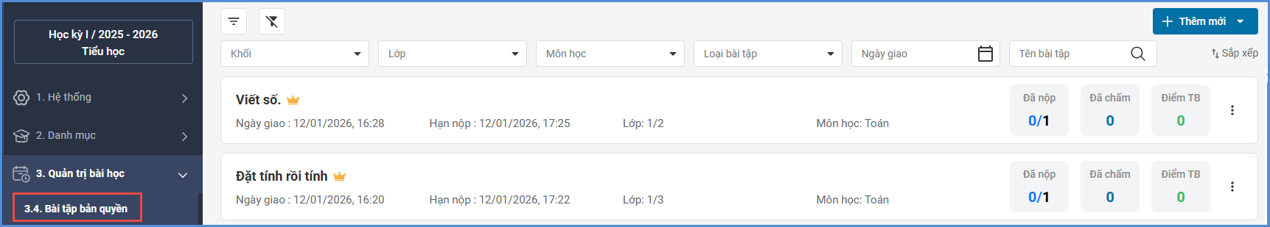
Bước 2: Kích nút [Thêm mới] và chọn Giao bài tập bản quyền để tạo bài.
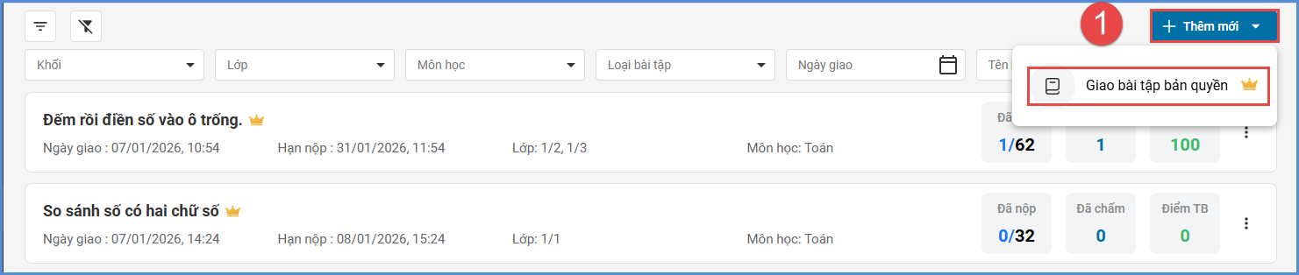
Bước 3: Kích nút [Chọn học liệu] để lấy dữ liệu đề bài từ kho học liệu số.
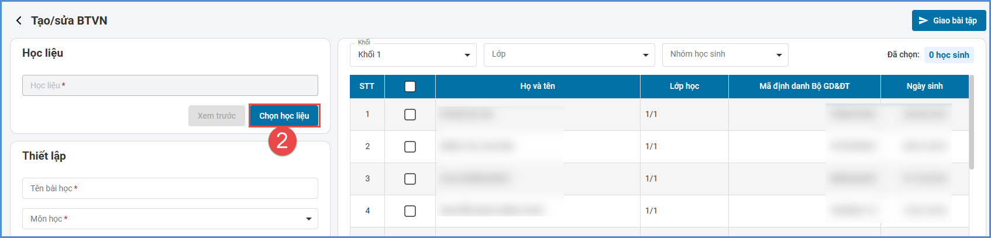
Bước 4: Chọn Khối, Môn học, Bộ sách, Tên sách, Chủ đề, sau đó kích nút [Chọn] để chọn bộ đề.
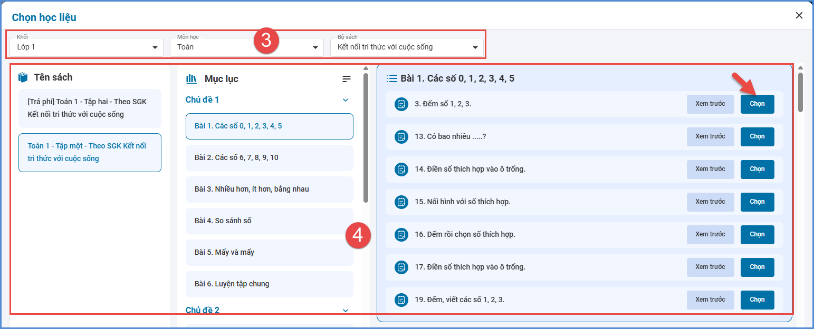
Bước 5: Chọn các thông tin tại mục Thiết lập, sau đó chọn Khối, lớp, nhóm học sinh (nếu có) và tích chọn tên học sinh. Kích nút [Giao bài tập] để gửi bài.
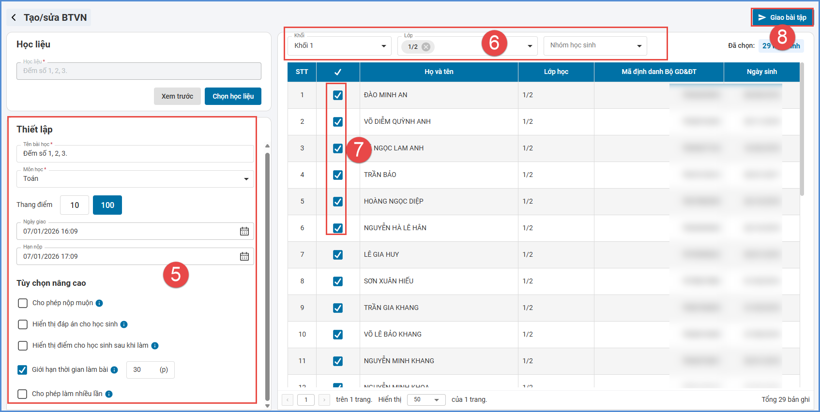
Giao diện màn hình trang chủ sẽ hiển thị những đề bài đã tạo cũng như số lượng học sinh đã nộp, số bài đã chấm và số điểm trung bình để nhà trường theo dõi.
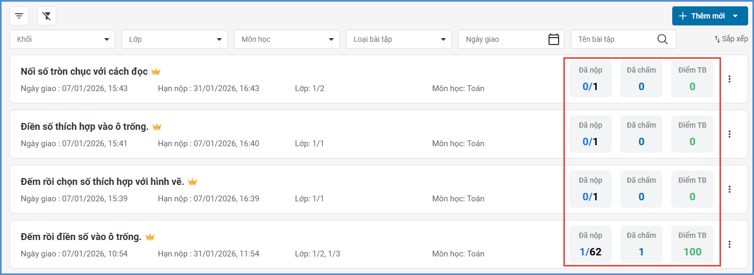
- Xem trước: Giáo viên kích chọn biểu tượng tại bài làm cần xem trước nội dung. Chọn Xem trước.
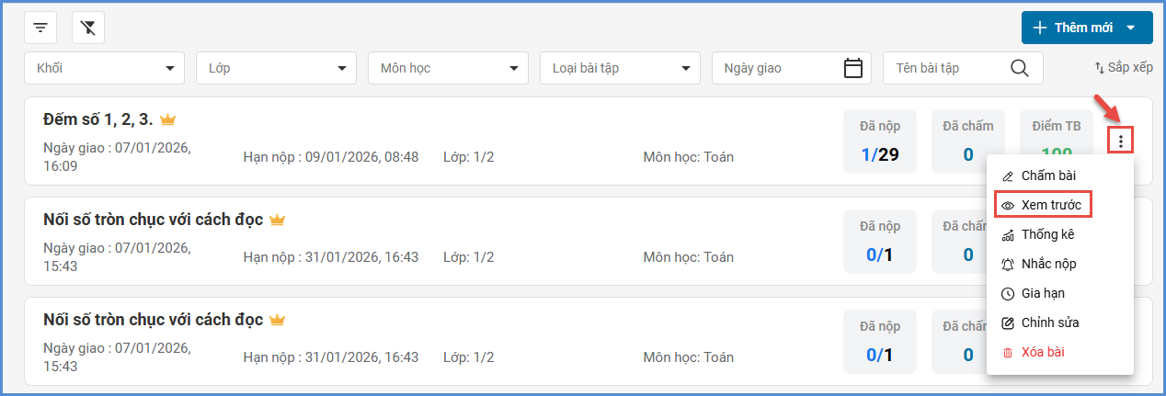
- Thống kê: Giáo viên kích chọn biểu tượng tại bài tập cần tổng hợp trạng thái làm bài của học sinh. Chọn Thống kê.
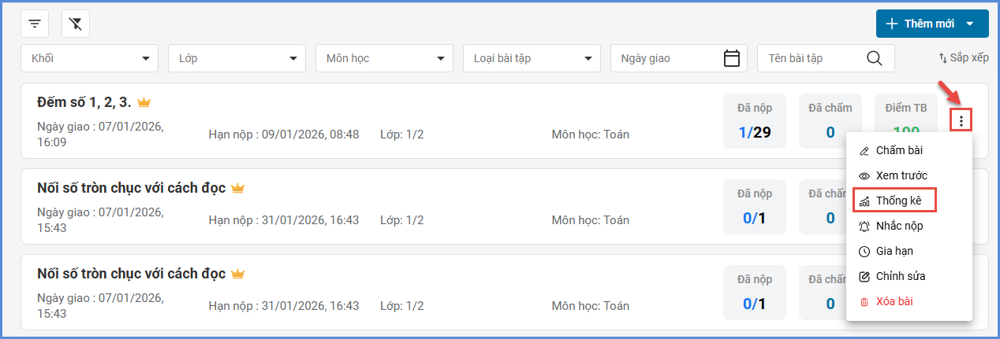
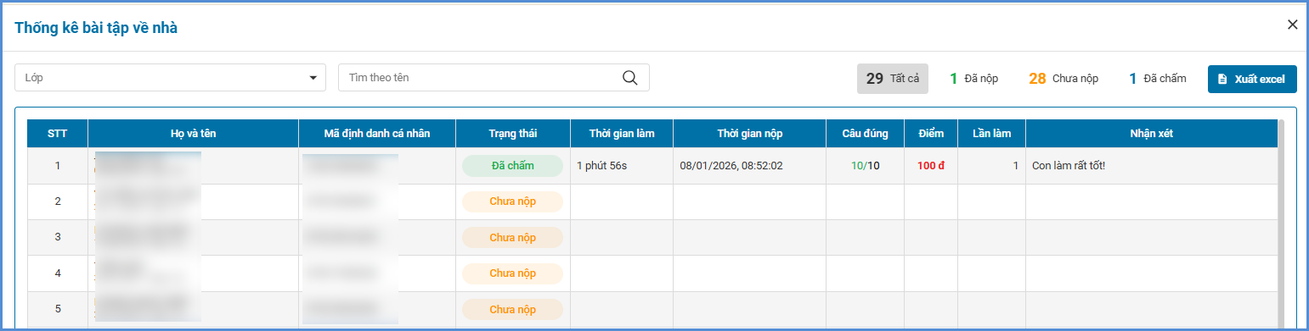
- Nhắc nộp: Giáo viên kích chọn biểu tượng tại bài tập gần đến thời hạn nộp. Chọn Nhắc nộp và kích nút [Xác nhận] để nhắc nhở những học sinh chưa nộp bài thực hiện nộp bài tập.
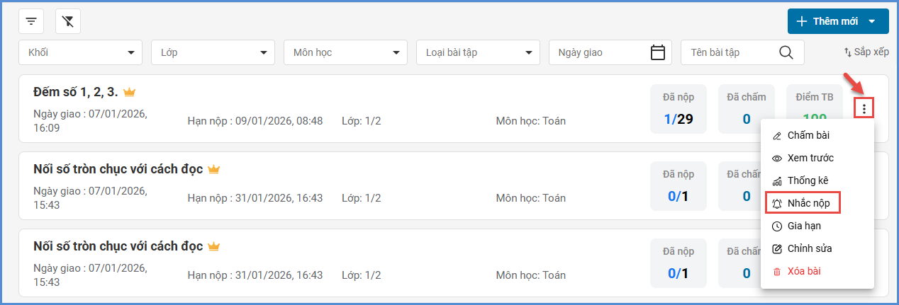
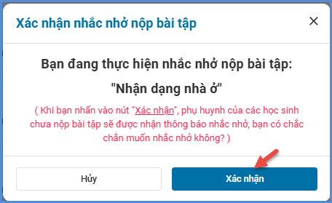
- Gia hạn: Giáo viên kích chọn biểu tượng tại bài tập muốn gia hạn thêm thời gian nộp. Chọn Gia hạn.
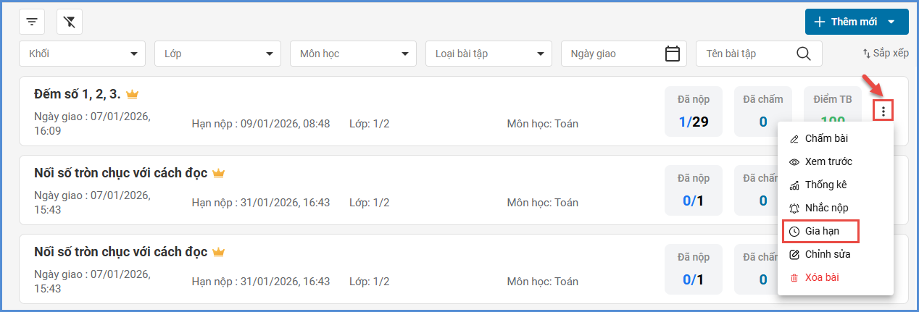
Nhập thời hạn nộp mới và kích nút [Xác nhận] để gia hạn thêm thời gian làm bài.
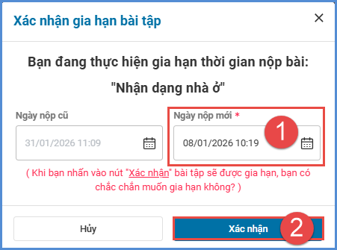
- Chỉnh sửa: Giáo viên kích chọn biểu tượng tại bài tập cần sửa lại nội dung hoặc các tính năng thiết lập. Chọn Chỉnh sửa.
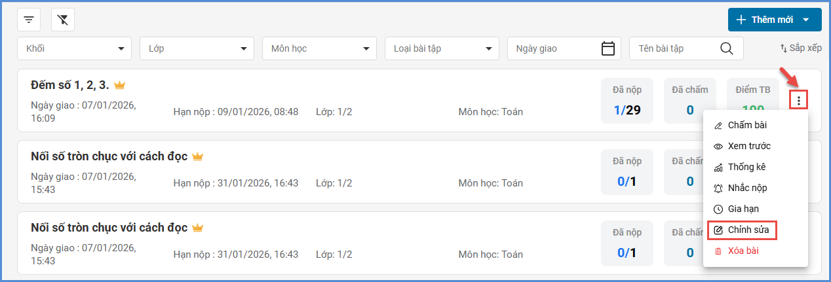
Thay đôi các thông tin cần chỉnh sửa và kích nút [Cập nhật] để lưu lại dữ liệu.
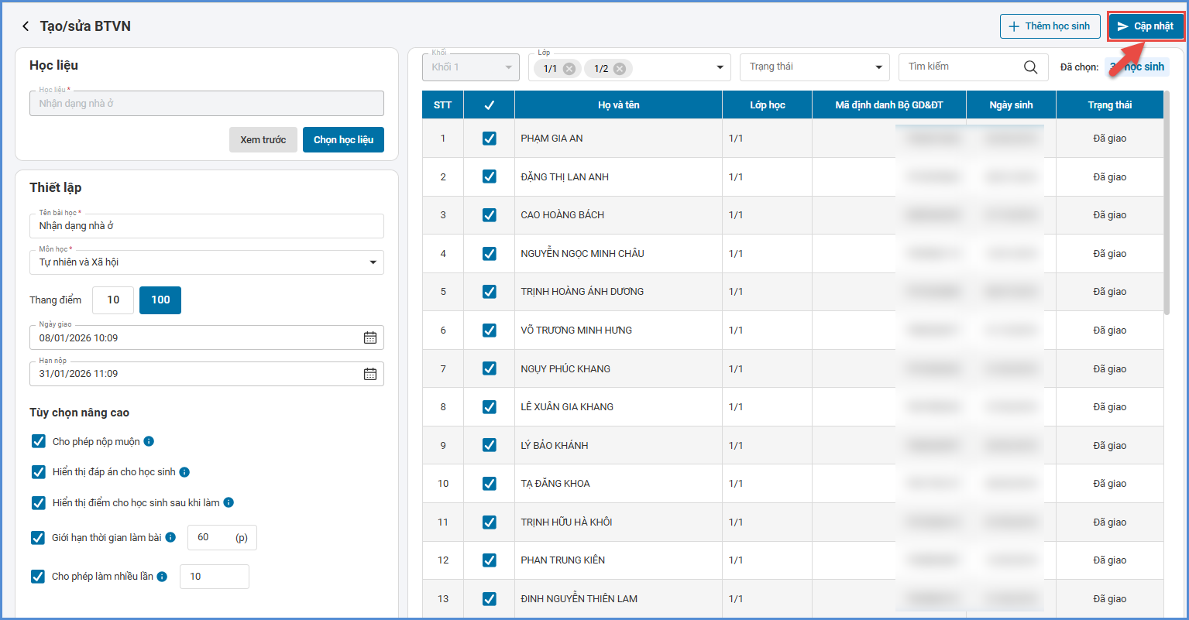
- Xóa bài: Giáo viên kích chọn biểu tượng tại bài tập về nhà cần xóa. Chọn Xóa bài và kích nút [Xác nhận] để xóa bài tập đã chọn.
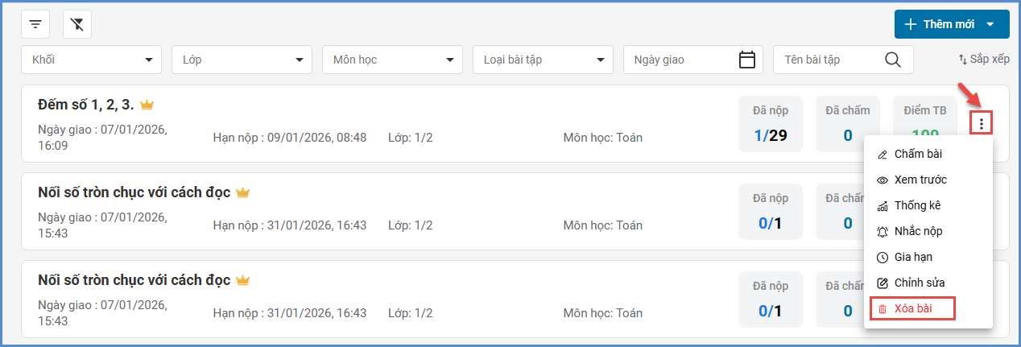
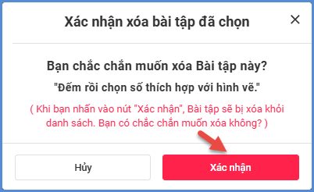

3.2 Chấm bài tập về nhà
Mô tả: Sau khi học sinh làm và nộp bài, giáo viên thực hiện kiểm tra, chấm bài và xác nhận lại cho học sinh tại chức năng Quản lý bài tập về nhà.
Các bước thực hiện:
Bước 1: Kích chọn mục 3. Quản trị bài học/3.4. Bài tập bản quyền, kích chọn biểu tượng tại bài cần chấm. Chọn Chấm bài.
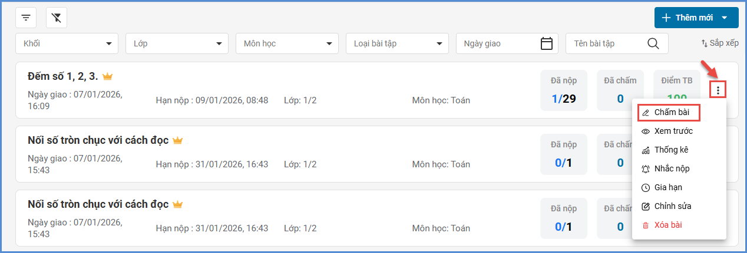
Bước 2: Tích chọn học sinh để chọn bài cần chấm, nhập nhận xét và kích nút [Trả bài] để gửi kết quả cho học sinh.
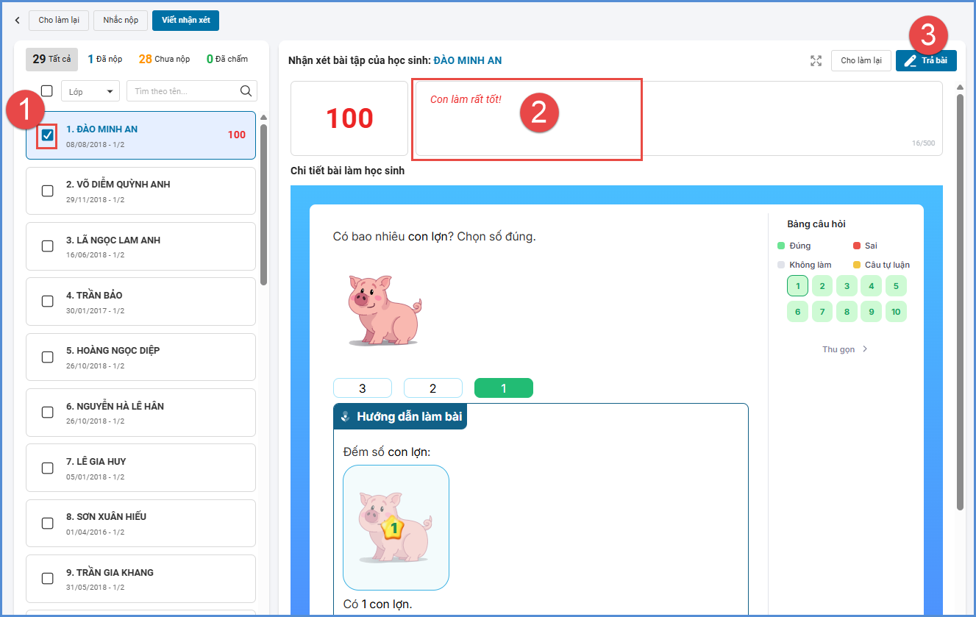

4. Đăng xuất tài khoản
Mô tả: Sau khi hoàn thành các công việc trên phần mềm, QTV thực hiện đăng xuất tài khoản để đảm bảo an toàn, bảo mật dữ liệu.
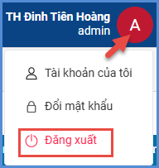

THÔNG TIN HỖ TRỢ
Thông tin hỗ trợ:
- Hotline: 1900.4740 (Trong giờ Hành chính từ Thứ 2 đến Thứ 7 hàng tuần)

